2018年10月高等教育自学考试全国统一命题考试
数控技术及应用 试卷
(课程代码02195)
一、单项选择题【更多科目答案购买：http://www.examebook.com/index.php】：本大题共20小题，每小题2分，共40分。在每小题列出的备选项中
只有一项是最符合题强要求的，请将其选出。
1．CAPP的中文含义是
A．计算机辅助设计 B．计算机辅助制造
C．计算机辅助工艺设计 D．计算机集成制造系统
2．下列机床属予点位控制数控机床的是
A．数控车床 B．数控铣床 C．加工中心 D．数控钻床
3．在卧式数控车床上，刀具远离工件旋转中心的方向是
A．X坐标的正方向 B．X坐标的负方向
C．Z坐标的正方向 D．Z坐标的负方向
4．粗加工时，一般应保证较高的
A．刀具寿命 B．生产率 C.尺寸精度 D．表面质量
5．下列G代码中，表示左刀具半径补偿指令的是
A．G39 8．G40 C．G4l D．G42
6．CNC装置的中断类型有外部中断、内部定时中断、硬件故障中断和
A．强制中断 B．插补中断 C．断电中断 D．程序性中断
7．CNC装置的硬件一般由五部分组成：人机接口部分、运动控制部分、I／O控制部分、
程序I／O接口和
A．位置检测部分 B．数据通信接口
C．伺服放大器 D．伺服电动机
8．CNC系统控制软件的功能主要包括速度控制、插补和位置控制、开关量控铡、译
码以及
A．通信 B．I／O处理 C．刀具补偿 D．诊断和显示
9．数控的核心任务是
A．插补运算 B．转速控制 C．刀其补偿 D．数据传输
10．某加工中心，由脉冲编码器间接测量工作台的位移，其测量精度取决于脉冲编码器
的精度和
A．CNC插补精度 B．滚珠丝杠的精度
C．机床传动链的精度 D．安装精度
11．绝对式脉冲编码器有接触式、光电式和
A.电匿式 B．电流式 C．电容式 D．电磁式
12．数控机床的效率和精度，很大程度上取决于伺服驱动系统的
A．性能 B．生产厂家
C．驱动功率 D．类型
13．通常情况下，伺服进给系统的传动计算主要包括三方面的计算：转矩、转动惯量和
A．功率 B．转速 C．刚度 D．效率
14．三栩步进电动机，转子齿数z=60，当采用单一双亨鑫轮流通电方式运行时，步距角a为
A．0．5° 8．1 ° C.2° D.3°
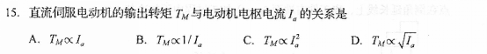
16．滚珠丝桎的传动效率是普通游动丝杠的
A．1～2倍 B．2～4倍
C．4～8倍 D．10倍以上
17．HSK系列刀柄，刀柄锥度为
A．3：7 B．7：24 C．1：5 D．1：10
18．通过对滚动导轨的预紧，可以消除问隙并提高导轨的
A．强度 B．钢度 C．承载能力 D．运行速度
19．自动换刀装置的英文缩写是
A．CNC B．ATC C．PVC D．FMS
20．SINUMERIK 802C baseline数控系统进给驱动装置的动力源采用的是
A．交流伺服电动机 B．直流伺服电动机
C．步进电动机 D．液压伺服马达
二、填空题：本大题共l0空，每空l分，共10分。
21．开环控制的数控机床，其精度完全取决于驱动及_________的精度。
22．加工中心刀具补偿包括刀具半径补偿和_________补偿。
23．数控机床原点是_________设置在机床上的—个固定点。
24．编程坐标系也称为_________。
25．数控加工程序“Nll0 G04 P500”中，P500的含义是_________ 。
26．模块化结构的CNC系统，主轴模块的功能是实现主轴的速度和_________控制。
27．数据采样插补一般分为_________步进行。
28．数控机床的伺服驱动系统是CNC装置和机床机械传动部件问的_________环节。
29．在控制性能上，_________伺服系统优于模拟方式、混合方式的伺服系统。
30．与普通机床相比，数控机床的主传动系统应具有_________的调速范围。
三、分析题：本大题共4小题，每小题5分，共20分。
31．数控编程过程中，选择与确定走刀路线时应遵循的原则。
32．多微处理器数控装置，各功能模块之间通信采用共享总线结构的优缺点。
33．光栅莫尔条纹的均化误差作用。
34．写出直流伺服电动机的转速表达式并画出机械特性(转速一扭矩)曲线n=f(T)。
四、编程题：本大题共l小题，每小题l0分，共10分。
35．按所学教材中给定的指令代码，编写题35图所示零件的倒角与外表蕊精加工数控
车削程序。已知：2Ii掌t"坐标系设在工件的右端面上，整个加工采用or刀，01号刀补。主轴转速n=850 r／min，进给量f=0．015 mm／r，刀具的起点如图中所示，加工时，刀具首先快速移动到a点，工进精车倒角与其它表面．加工完成后快速退回到起刀点。(a点在倒角延长线上，离工件右端面2mm)加工过程中不加冷却。
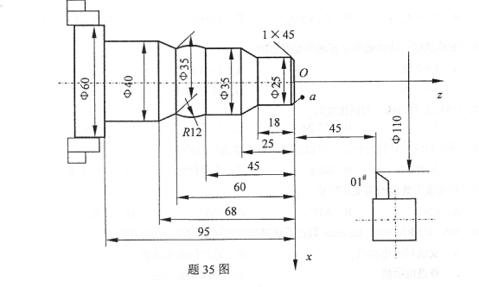
五、计算题：本大题共2小题，每小题l0分，共20分。
36．某简易数控车床x向的传动系统，步进电动机的运动经过一对zl／z2的齿轮传动传递到导程P=-6mm的滚珠丝杠，并通过滚珠丝杠螺母副拖动工作台移动。若已知五相步进电动机的转子齿数z=t00，采用单一双拍交替通电运行?要求x向的脉冲当量、﹠x=0．O05mm。请完成下列问题：
(1)画出传动系统简图；
(2)若Zl=20，求出Z2的齿数；
(3)计算Ⅳ向的移动速度为l500mm／min时控制脉冲的频率^
37．如题37图所示，0E是要插补的直线，E点坐标值为(3，4)，若脉冲当量为1，用逐点比较法对该线段进行插补。请完成下列问题：
（1）计算需要的插补循环总数
(2)按给定的表格形式完成插补计算过程；
(3)画出刀具的插补轨迹图。
请将题37表绘制在答题卡上作答。

